
CÔNG TY TNHH CKXD THANG MÁY TM VIỆT THÀNH
Địa chỉ: ML127 – Khu Đô Thị Ecocity Premia Buôn Ma Thuột – Đắk Lắk
Điện thoại: Hotline: 0972524799
MST: 3702556996
E-Mail: vietthanh.me.con@gmail.com Webesite:http://vithacon.vn

Buôn Ma Thuột, ngày 15 tháng 09 năm 2025

BẢNG BÁO GIÁ THANG MÁY GIA ĐÌNH

NHẬP KHẨU FUJI HÀN QUỐC
BG số ……./BG2025/VTC-BMT

KÍNH GỬI : ANH THUẬN
Công trình tại : KHU ĐÔ THỊ DÂN CƯ KM7, TP BUÔN MA THUỘT, TỈNH ĐẮK LẮK

MÃ CĂN : ML 196 – PHÂN KHU MILANO

Sau khi khảo sát tại hiện trường Cty Việt Thành xin gửi tới
Quý khách hàng bảng báo giá thi công hoàn thiện THANG MÁY GIA ĐÌNH nhà phố như sau/
NỘI DUNG CÔNG VIỆC:
- Phần việc do bên công ty Việt Thành thực hiện
- Cung cấp thang máy với các tính năng và thiết bị theo bảng đặc tính kỹ thuật đính kèm.
- Lắp đặt hoàn chỉnh và vận hành thang máy.
- Hoàn chỉnh hồ sơ kỹ thuật, hướng dẫn sử dụng thang máy tải khách.
- Bảo dưỡng thiết bị và sửa chữa miễn phí đối với thang máy trong thời gian bảo
hành 12 tháng kể từ ngày nghiệm thu và đưa vào sử dụng.
- Làm móc trong phòng thang máy theo bản vẽ FUJI- VIỆT NAM thiết kế.
- Chịu trách nhiệm về khả năng chịu lực, ổn định của toàn bộ kết cấu khung thang.
- Vệ sinh công nghiệp sau khi lắp đặt xong.
  - Phần việc do bên khách hàng thực hiện:
- Cung cấp điện 3 pha 380VAC nguồn điện bao gồm 05 dây: 03 dây pha, 01 dây trung tính và 01 dây tiếp đất (dây tiếp đất không dùng chung với dây chống sét của tòa nhà) đến phòng máy trước 05 ngày lắp đặt (có thiết bị ngắt điện: cầu dao hoặc CB).
- Cung cấp kho chứa/khu vực chứa thiết bị khi được chuyển đến công trình.
- Cung cấp điện lúc thi công và vận hành thang.

CHI PHÍ THỰC HIỆN:

STT | ĐẶC TÍNH CHUNG | ĐVT | SỐ  LƯỢNG | ĐƠN GIÁ (VNĐ) | THÀNH TIỀN (VNĐ)
1 | Thang máy tải khách  + Mã hiệu : FUJI LIFT KOREA FK100: 450kg:  3,1kw; 1.0m/s -Nhập khẩu Hàn Quốc  + Tải trọng : 450kg  + Tốc độ : 1 mét/giây  + Số tầng phục vụ : 04 | Bộ | 1 | 330.000.000 | 330.000.000
2 | Chi phí thực hiện khung hố : 4 Stop  Cao theo thực tế chiều cao nhà – Thép hình sơn tĩnh điện  dày 5mm  + C-25x50x120x50x25 giằng xung quanh 4 mặt  + I 200 đặt máy  +Bulon thép bản mả 200x200 chịu đầu V- 120x120  + Sơn tỉnh điện khách chọn màu sơn.  +Quy trình: xử lý qua dung dịch Axit + Sấy khô + Sơn  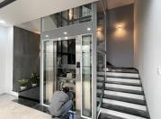  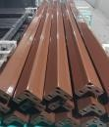  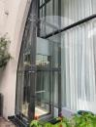  thành phẩm. | Bộ | 1 | 80.000.000 | 80.000.000
3 | Phần Kết cấu Hố Pit thang Máy 1800x1900x(800-1000) (TCVN6395 và TCVN6`396)  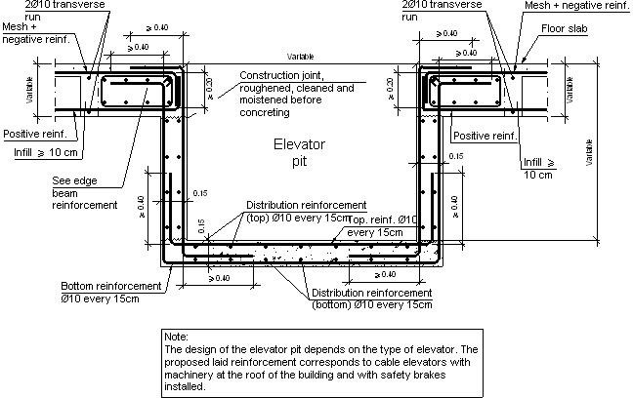 | Bộ | 1
4 | Phần Kính cường lực 10mm bao che mặt ngoài Thang máy (màu Trà)  phụ kiện nẹp nhôm Kính (diện tích tạm tính: 60m2) | m2 | 60 | 1.150.000 | 69.000.000
5 | Hệ nẹp Inox 304 vàng ốp góc và viền cạnh kính | md | 136 | 120.000 | 16.362.000
6 | Hệ chân nhện đơn đỡ kính khung bao che (d25x40; inox 304) | Bộ | 128 | 85.000 | 10.880.000
 | TỔNG GIÁ TRỊ CHƯA V.A.T (8%) | Bộ |  |  | 506.242.000

Bằng chữ: Năm trăm lẻ sáu triệu hai trăm bốn mươi hai ngàn đồng ./.
- PHƯƠNG THỨC THANH TOÁN:
Việc thanh toán được thực hiện 03 lần : Bằng chuyển khoản hoặc tiền mặt
Lần 1 : 40% tổng giá trị hợp đồng ngay khi ký.
Lần 2 : 40% tổng giá trị hợp đồng ngay khi chuyển vật tư đến công trình.
Lần 3 : 20% tổng giá trị hợp đồng ngay khi nghiệm thu, bàn giao
- THỜI GIAN THỰC HIỆN:
🟄 Thời gian thi công: 35 ngày
Trong đó:
  - Nhập thiết bị, sản xuất : 15 ngày
  - Lắp đặt,vận hành và hoàn chỉnh : 20 ngày
- THỜI GIAN BẢO HÀNH:
Bảo hành 12 tháng sau khi nghiệm thu bàn giao đưa vào sử dụng
- HIỆU LỰC BÁO GIÁ:
Báo giá này có hiệu lực 15 ngày kể từ ngày phát hành. Mọi chi tiết xin vui lòng liên hệ
Hotline: 0972.524.799
Trân trọng kính chào!

ĐẶC TÍNH KỸ THUẬT
⬥
Mã hiệu (Model) | SE…. FUJI LIFT KOREA FK100: 450kg: 3,1kw; 1.0m/s-CO700-4S-60M/P
Tải trọng (số người) | 450 kg (6 người )
Tốc độ | 1 mét/giây
Số tầng (Số điểm dừng) | 04 tầng (04 Stop)
Số cửa tầng | 04 cửa phía trước GF, 1F, 2F, 3F (OH)
Điều khiển | Điều khiển đơn (Simplex)
Tổng chiều cao nâng | Theo thực tế
Tầng mặc định | Tầng GF
Tải trọng móc bảo dưỡng | 1 Tấn
Vị trí đối trọng | Phía sau ( Nhìn từ cửa tầng GF )
Nguồn điện động cơ | 3 pha 380V-50Hz cho động cơ
Nguồn điện thắp sáng | 1 pha 220V-50Hz
Vị trí phòng máy | trên đỉnh hố thang
Vị trí nguồn cung cấp điện | Phòng máy được đấu vào CB 3P-35A
THIẾT BỊ | CHỦNG LOẠI
MÁY KÉO  (Nhập nguyên Thùng) | FUJI LIFT KOREA FK100: 450kg: 3,1kw (Kèm CO/CQ Khi giao hàng)  Xuất xứ: Hàn Quốc  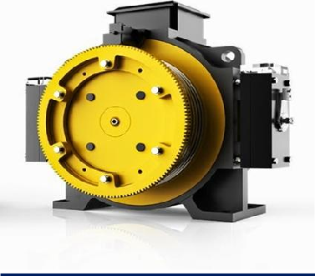  - Số lượng: 4 sợi  - Đường kính, chủng loại: Ø 8  - Tỷ số truyền: 2:1  Số lần khởi động cho phép : >180 lần / giờ
CÁP TẢI  Cáp chính truyền động từ đối trọng qua động cơ đến cabin. | Xuất xứ: Đức  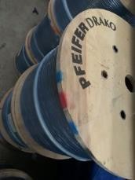
Cáp phụ (cáp dùng cho thiết bị hạn chế tốc độ - Governor) | Xuất xứ: Italy  Số lượng: 01 sợi (độ dài theo hành trình thang)  Đường kính, chủng loại: Ø8
RAY DẪN HƯỚNG | 178 – 5M/cây
CABIN | 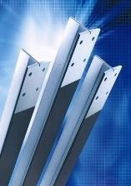  Xuất xứ : Korea (Kèm COCQ Khi giao hàng)
RAY DẪN HƯỚNG ĐỐI TRỌNG | T78 ( mới 100%) - 5m/cây  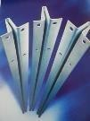  Xuất xứ : Trung Quốc(Kèm COCQ Khi giao hàng)
CÁP ĐIỆN  TRAVELING | xuất xứ: TRUNG QUỐC (Kèm COCQ Khi giao hàng)  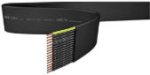
CẢM BIẾN VỊ TRÍ DỪNG TẦNG THANG MÁY | PROSIS  xuất xứ: THỔ NHĨ KỲ  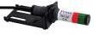
HỆ ĐIỀU KHIỂN  TRUNG TÂM | Tủ điện FUJI LIFT KOREA MT70: 5,5KW - Nhập khẩu Hàn Quốc  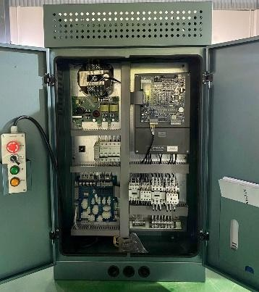  Xuất xứ: Hàn Quốc (Kèm COCQ Khi giao hàng)
KÍCH THƯỚC GIẾNG THANG
Kích thước (WxD) mm | 900 (rộng) x 1200(sâu) – Lọt long hoàn thiện
Độ sâu hầm thang (PIT) | 1400 mm
Độ cao tầng trên cùng OH ( Overhead) | 3400 mm
Phòng máy | 1200mm
Sức chịu lực hố Pit (KN) | R4: 3.000 kg  R5: 3.000 kg
THIẾT KẾ CABIN
Kích thước trong (W x D x H) mm | 1100(rộng) x 1050(sâu) x 2350(cao) mm
Vật liệu vách cabin Inox 304 nhập khẩu nguyên tấm | Inox sọc nhuyễn 304 xen kẽ Inox gương trắng dày 1.2mm  Xuất xứ: (KOREA) loại cao cấp  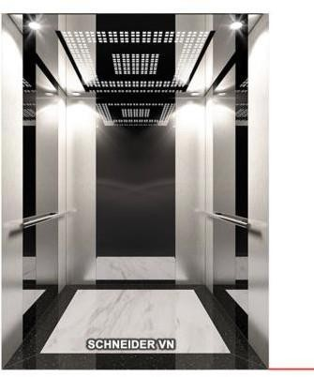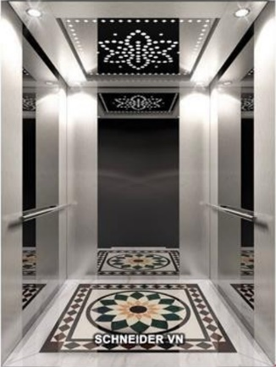
Sàn cabin | Đá granit tự nhiên Việt Nam hoặc hoa văn -Khách tự chọn mẫu  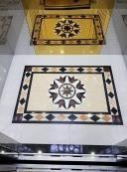
Độ rộng mở cửa | CO 700 mm
Trần cabin | Chọn theo catalogue - Chiếu sang gián tiếp
Tay vịn | HP Inox 304 tròn Ø 38 gắn ở vách sau cabin
TIỆN NGHI TRONG CABIN
Đèn | - Chiếu sáng từ trần cabin tỏa xuống  Đèn chiếu sáng khẩn cấp khi mất điện
Quạt thông gió | Quạt chuyên dụng thang máy  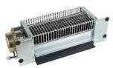
Bảng điều khiển trong  cabin nhập khẩu  Sử dụng màn hình LCD | - Bề mặt bảng điều khiển Inox sọc nhuyễn  - Nút ấn FUJI  - Hiển thị số tầng bằng màn hình LCD để chỉ vị trí của thang.  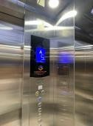  - ​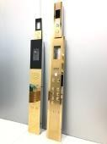
Điện thoại | Liên lạc bên ngoài khi có sự cố
CỬA CABIN
Ngoại nhập  loại cửa tốt nhất hiện nay. | 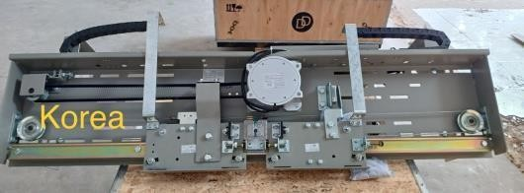  Xuất xứ : KOREA
Kích thước | W700mm x H2100mm
Vật liệu | Inox sọc nhuyễn 304 1.2mm (KOREA)
Loại cửa | Cửa tự động hai cánh đóng mở về hai phía (CO - Center open)
Thanh trượt cửa | Hợp kim nhôm định hình
Hệ thống tự động mở cửa | Photocell Nguyên thanh (Loại cao cấp) : Loại đời mới rất nhạy, không cho cửa đóng lại khi gặp vật cản che chắn  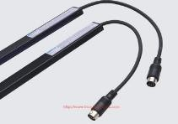  Xuất xứ: CHINA (Kèm COCQ Khi giao hàng)
Bảng điều khiển ngoài tầng ( mẫu mới màn hình LCD) | bao gồm toàn bộ các nút điều khiển nhập khẩu.  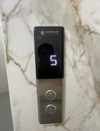
Điều khiển cửa | VVVF PANASONIC: Là thiết bị điều khiển tốc độ quay của động cơ bằng phương pháp biến đổi tần số và điện áp dòng điện cung cấp. Đây là thiết bị điều khiển thế hệ mới nhất. Điều khiển tốc độ đóng mở cửa hoàn toàn tự động, nhanh chậm dần đều  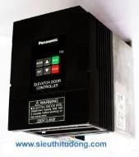
CỬA TẦNG
Ngoại nhập  loại cửa tốt nhất hiện nay. | 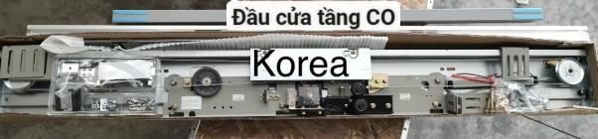  Xuất xứ : KOREA
Cửa tầng trệt innox Hairline khoét lổ kính cường lực + bao che gương bảng hẹp | W700mm x H2100mm  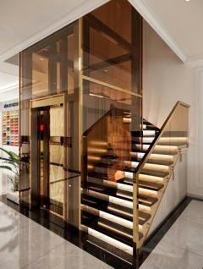  Độ rộng cửa : 700mm
Khung bao cửa các tầng  khác | Khung bao bảng hẹp inox sọc 304 dày 1.2mm
Loại cửa | - Cửa tự động hai cánh đóng mở về hai phía  - Đóng mở truyền động theo cửa cabin  Cửa tầng chỉ mở khi cửa cabin dừng đúng tầng
Vật liệu cửa tầng khác  Innox vàng Hairline | Inox sọc 304 dày 1.2mm  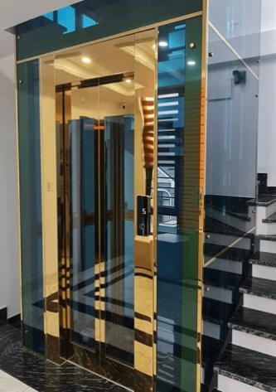
CHỨC NĂNG VẬN HÀNH
Nhận biết vị trí trong giếng thang | Thang máy tự nhận biết vị trí và lưu lại tín hiệu vị trí của cabin trong giếng thang, giúp cho thang dừng đúng vị trí khi vận hành
Tự điều chỉnh lực kéo khi khởi động | Khi thang máy khởi động, để khách hàng có được cảm giác  thoải mái nhất, hệ thống tiến hành tính toán tải trọng bên trong cabin, đưa ra  lực khởi động hợp lý nhất, giúp thang máy khởi động vận hành êm ái nhất
Khôi phục vận hành | Sau khi mất điện, thang máy ở tại vị trí ngoài vùng bằng tầng, hệ thống tự động vận hành đưa thang máy bằng tầng với tốc độ thấp. Sau khi bằng tầng, cửa tự động mở, khôi phục vận hành bình thường.
CHỨC NĂNG AN TOÀN
Cứu hộ tự động | Khi mất điện trong lúc đang vận hành ,hệ thống sẽ nghịch lưu từ nguồn DC của tủ UPS giúp thang quay theo chiều nhẹ đến tầng gần nhất, mở cửa để cứu người ra ngoài
Mở của tầng | Trong quá trình đóng cửa bình thường, khi ấn nút gọi tầng ngoài cùng chiều vận hành của thang máy, cửa thang máy sẽ mở trở lại
Bảo vệ quá tải | Khi tải trọng trong cabin vượt quá tải trọng mặc định cho phép, chuông báo quá tải lập tức báo quá tải. Khi đó thang máy không vận hành, đồng thời hiển thị báo quá tải, cửa cabin không đóng
Bảo vệ giới hạn vị trí | Khi thang máy vận hành tới vị trí cuối hành trình, nếu tốc độ không giảm theo đúng cài đặt, hệ thống an toàn thang máy lập tức hoạt động, đưa thang dừng lại ngay
Điều khiển tay trên đỉnh  cabin | Trên đỉnh cabin thiết kế hộp điều khiển, giúp cho việc kiểm tra, bảo dưỡng, sửa chữa thuận tiện hơn
Bảo vệ khi đóng cửa cabin | Khi thang máy đóng cửa gặp phải vật cản, vượt quá lực cài đặt nhất định, cửa sẽ tự động mở ngược trở lại
Tự kiểm tra tốc độ:  Tự kiểm tra tốc độ an toàn cho thang máy trong trường hợp cáp đứt. | Khi thang máy kiểm tra phát hiện tốc độ không đúng như cài đặt mặc định, hệ thống an toàn lập tức hoạt động. Thang máy dừng ngay lập tức.
TIỆN ÍCH SỬ DỤNG
Bảng hiển thị số trong và ngoài cabin | Bảng hiển thị số điện tử bằng công nghệ Led Matrix trên bảng gọi tầng trong và ngoài cabin luôn hiển thị vị trí thang máy, thuận tiện cho khách sử dụng biết được vị trí của thang máy trước đó
Đèn báo chiều vận hành | Đèn báo chiều vận hành hình mũi tên chuyển động theo chiều lên xuống lắp trên mặt bảng điều khiển trong và ngoài tầng, thuận tiện cho người sử dụng biết được chiều vận hành của thang
CHỨC NĂNG KHẨN CẤP
Đèn chiếu sáng khẩn cấp  trong cabin | Khi thang máy bị mất điện, đèn chiếu sáng khẩn cấp trong cabin sẽ hoạt động trong 20s.
Chuông báo trong cabin | Trong trường hợp xảy ra sự cố khẩn cấp trong cabin, người sử dụng có thể ấn nút chuông, thông báo kịp thời cho bên ngoài
Điện thoại | Liên lạc bên ngoài khi có sự cố
CHỨC NĂNG TIẾT KIỆM
Công tắc dừng thang | Công tắc được thiết kế tại tầng mặc định, sau khi thang máy hoàn tất toàn bộ lệnh phục vụ quay trở về tầng mặc định, thang máy sẽ tự động tắt đèn, quạt, đồng thời chuyển sang trạng thái tiết kiệm năng lượng chỉ bật sáng đèn chỉ dẫn công tắc khởi động thang máy
Điều khiển chiếu sáng và quạt thông gió trong cabin | Khi không nhận được bất kỳ tín hiệu lệnh yêu cầu phục vụ nào, trong khoảng thời gian nhất định sau khi đóng cửa, thang máy sẽ tự động tắt đèn và quạt trong cabin chuyển sang chế độ tiết kiệm năng lượng
Toàn bộ thiết bị thang máy chuyên dùng mới 100%, thời gian bảo hành 1 2 tháng kể từ ngày
nghiệm thu và bàn giao cho chủ đầu tư.

Trân trọng cảm ơn và Hợp tác!

